CENTRO PAULA SOUZA

FACULDADE DE TECNOLOGIA DE FRANCA

“Dr. THOMAZ NOVELINO”

**TECNOLOGIA EM DESENVOLVIMENTO SOFTWARE MULTIPLATFORMA**

CLÁUDIO MATOS

FELIPE FERREIRA REZENDE

LAUANI APARECIDA SILVA DINIZ

MIGUEL ÂNGELO

Sistema da agência imobiliária

Link Github: <https://github.com/FelipeGalway/PI2>

**Link Youtube:** <https://www.youtube.com/watch?v=D6j74UJo9yk&t=1s>

FRANCA/SP

2023

1 Introdução

Procurar um imóvel pode ser um sonho, mas sempre requer muito cuidado e atenção. Por mais que seja um fácil encontrar sites e agências imobiliárias pela internet, o comprador ou locatário deve estar atento a documentação desses imóveis, que muitas vezes não estão disponíveis para acesso, o que podem resultar em atrasos significativos ou invalidação do processo.

Com isso, buscamos desenvolver um site que facilitasse o acesso do usuário a busca por imóveis, cadastro de propriedades e o gerenciamento da documentação. A plataforma oferece uma interface mais simplificada para fazer o cadastro dos imóveis pelos proprietários e corretores, agilizando o gerenciamento das documentações e facilite o processo de busca e compra pelos usuários.

Portanto, o site é de extrema importância uma vez que facilita a cadastro e a procura dos imóveis, disponibiliza à documentação aos compradores, o que melhora a experiência de busca e compra das propriedades, tornando o processo mais eficiente, transparente e confiável, ajudando a evitar problemas futuros com transações.

Trabalharemos com a metodologia Ágil, uma vez que ela proporciona a mudança de rota no decorrer do desenvolvimento. Nesse caso, teremos uma melhor distribuição das tarefas entre os membros da equipe.

**2 Levantamento de Requisitos**

**2.1 Elicitação e especificação dos Requisitos**

O levantamento de requisitos foi realizado através de entrevista com profissionais da área, que apontaram a necessidade de resolução do problema proposto.

**2.2 BPMN**

O diagrama demostra como ocorre o cadastro dos usuários, corretores e proprietários que segue o mesmo formulário.

O diagrama demostra como é feito o cadastro dos imóveis a serem vendidos, que pode ser realizado pelo corretor ou o próprio proprietário.

Esse diagrama demostra como é realizado a busca dos imóveis de acordo com a preferência de cada comprador, se haver interesse no imóvel o sistema pede o login do usuário para entrar em contato com o vendedor / corretor.

Aqui o diagrama demostra como o usuário pode estar entrando em contato com o corretor e/ou proprietário.

Esse diagrama demostra como funciona a recuperação de senha de logins já efetuados.

**2.3 Requisitos Funcionais**

**Quadro 1 –** Requisitos Funcionais do sistema

|  |  |  |
| --- | --- | --- |
| **RF001-Cadastro de Usuários** | Categoria:  ( ) Oculto  (X)Evidente | Prioridade:  (X) Altíssima  ( ) Alta  ( ) Média  ( ) Baixa |
| **Descrição**: O sistema deve possibilitar que os usuários criem contas com as informações de seu nome, CPF, telefone, e email, permitindo-lhes acompanhar suas atividades no site, salvar favoritos e gerenciar suas preferências. | | |
| **RF002-Pesquisa de Imóveis** | Categoria:  ( ) Oculto  (X) Evidente | Prioridade:  ( ) Altíssima  (X) Alta  ( ) Média  ( ) Baixa |
| **Descrição**: O sistema deve ter uma aba de busca por imóveis com base em critérios como tipo, localização, preço, número de quartos e outros atributos. Para tornar mais fácil encontrar o imóvel desejado. | | |
| **RF003-Avaliações e Comentários** | Categoria:  ( ) Oculto  (X) Evidente | Prioridade:  ( ) Altíssima  (X) Alta  ( ) Média  ( ) Baixa |
| **Descrição**: O sistema deve permitir que os usuários coloquem suas opiniões por meio de avaliações e comentários sobre imóveis e imobiliárias, proporcionando informações adicionais aos interessados. | | |
| **RF004-Formulário de Contato** | Categoria:  ( ) Oculto  (X) Evidente | Prioridade:  ( ) Altíssima  (X) Alta  ( ) Média  ( ) Baixa |
| **Descrição**: O sistema deve ter uma área onde o usuário pode preencher um formulário com algumas informações pessoais já cadastradas como nome, CPF e email e uma mensagem para a agencia responsável pelo imóvel. | | |
| **RF005-Propriedades em Destaque** | Categoria:  ( ) Oculto  (X) Evidente | Prioridade:  ( ) Altíssima  (X) Alta  ( ) Média  ( ) Baixa |
| **Descrição**: O sistema deve ter uma área que mostre algumas propriedades em destaque para chamar atenção do usuário e mostrar as novidades e tendências. | | |
| **RF006-Cadastro e Atualização de Propriedades** | Categoria:  ( ) Oculto  (X) Evidente | Prioridade:  ( ) Altíssima  (X) Alta  ( ) Média  ( ) Baixa |
| **Descrição**: O sistema deve permitir que as imobiliárias insiram e atualizem informações detalhadas sobre os imóveis que desejam listar no site, incluindo fotos, descrições, preço, localização e atributos específicos. Além disso os novos cadastros e atualizações precisam ser validadas por antes de serem exibidas no site. | | |

**2.4 Requisitos Não Funcionais**

**Quadro 2** – Requisitos Não Funcionais do sistema

|  |  |  |  |  |
| --- | --- | --- | --- | --- |
| **RNF001**- Desempenho | O site deve ser rápido e responsivo, mesmo durante picos de tráfego.  O tempo de carregamento das páginas e das imagens deve ser otimizado. | Desempenho | ( ) Desejável  (X) Obrigatório | (X) Permanente  ( ) Transitório |
| **RNF002**- Segurança | Dados pessoais e financeiros dos usuários devem ser protegidos por criptografia.  Medidas de segurança robustas devem ser implementadas para evitar fraudes e abusos. | Segurança | ( ) Desejável  (X) Obrigatório | (X) Permanente  ( ) Transitório |
| **RNF003**- Escalabilidade | O sistema deve ser capaz de lidar com um número crescente de imóveis e usuários à medida que o site cresce. | Escalabilidade | ( ) Desejável  (X) Obrigatório | (X) Permanente  ( ) Transitório |
| **RNF004**- Usabilidade | O design do site deve ser intuitivo e fácil de usar, tanto em desktops quanto em dispositivos móveis. | Usabilidade | ( ) Desejável  (X) Obrigatório | (X) Permanente  ( ) Transitório |
| **RNF005**- Conformidade Legal | O site deve cumprir as leis e regulamentos locais relacionados à venda de imóveis, incluindo requisitos de divulgação e privacidade. | Conformidade | ( ) Desejável  (X) Obrigatório | (X) Permanente  ( ) Transitório |
| **RNF006**- Manutenção e Suporte | Deve haver um plano de manutenção contínua e suporte técnico para garantir a estabilidade do sistema. | Manutenção | ( ) Desejável  (X) Obrigatório | (X) Permanente  ( ) Transitório |
| **RNF007**- Backup e Recuperação de Dados | Deve haver um sistema de backup regular para evitar a perda de dados críticos. | Confiabilidade | ( ) Desejável  (X) Obrigatório | (X) Permanente  ( ) Transitório |
| **RNF008**- Integração de Terceiros | Deve ser possível integrar com serviços de pagamento, serviços de geolocalização, entre outros. | Integração | ( ) Desejável  (X) Obrigatório | (X) Permanente  ( ) Transitório |

**2.5 Regras de Negócio**

|  |
| --- |
| **RN001 - Cadastro de Usuários** |
| **Descrição:** Só serão permitidos cadastros de usuários maiores de 18 anos. |
|  |
| **RN002 - Preenchimento do Formulário de Contato** |
| **Descrição:** Apenas serão aceitos formulários de contato preenchidos corretamente, incluindo nome, e-mail e mensagem. Os formulários de contato enviados pelos usuários serão encaminhados automaticamente aos agentes imobiliários responsáveis pela propriedade. |
|  |
| **RN003 - Pesquisa de Imóveis** |
| **Descrição:** Serão permitidas pesquisas de imóveis com base em critérios como localização, faixa de preço e tipo de propriedade. |
|  |
| **RN004 - Limite de Propriedades em Destaque** |
| **Descrição:** Um número máximo de nove propriedades em destaque pode ser exibido na página inicial a qualquer momento. |
|  |
| **RN005 - Validação de Propriedades Novas** |
| **Descrição:** Todas as propriedades novas cadastradas por agentes imobiliários passarão por uma revisão antes de serem publicadas no site. |
|  |
| **RN006 - Atualização de Dados de Propriedades** |
| **Descrição:** Agentes imobiliários podem atualizar informações sobre propriedades, mas essas atualizações precisam ser aprovadas pelos administradores antes de serem exibidas publicamente. |
|  |
| **RN007 - Privacidade dos Usuários** |
| **Descrição:** Os dados pessoais dos usuários serão protegidos de acordo com a política de privacidade do site e não serão compartilhados com terceiros sem o consentimento do usuário. |

**2.6 Casos de Uso**

**Quadro 4** – Use Case Cadastrar Usuários

|  |  |
| --- | --- |
| Caso de Uso – Busca de imóveis | |
| ID | UC 001 |
| Descrição | Este caso de uso tem por objetivo consultar os imóveis disponíveis. |
| Ator Primário | Cliente |
| Pré Condição |  |
| Cenário Principal | 1. O use case inicia quando o cliente clica na aba “Busca de Imóveis”.  2. O site carrega o formulário de consulta de imóveis disponíveis.  3. O cliente pode pesquisar por localização e/ou Tipo de imóvel e/ou faixa de preço.  4. O site retorna a pesquisa informando os imóveis disponíveis. |
| Pós-condição | O cliente pode após seleção do imóvel, enviar mensagem na aba “Fale Conosco” para assessoria profissional, podendo resultar na negociação ou locação do imóvel. |
| Cenário Alternativo |  |

|  |  |
| --- | --- |
| Caso de Uso – Fale Conosco | |
| ID | UC 002 |
| Descrição | Este caso de uso tem por objetivo ter um canal direto de comunicação com cliente. |
| Ator Primário | Clientes |
| Pré Condição |  |
| Cenário Principal | 1. O use case inicia quando o usuário clica na aba “Fale Conosco”.  2. O site carrega o formulário de contato com a empresa.  3. O usuário informa Nome, E-mail, Telefone, Mensagem e clica em “Enviar”.  4. O site salva as informações, envia e-mail de confirmação e agradece o contato. |
| Pós-condição | O cliente recebe um e-mail informando que sua mensagem foi recebida. |
| Cenário Alternativo | 3a. O cliente deixa algum campo vazio (sem preenchimento).  3b. O site acusa e solicita a completude das informações.  4a. O cliente completa as informações e solicita envio.  4a. O site faz nova validação e informa ao usuário. |

|  |  |
| --- | --- |
| Caso de Uso – Área do Cliente | |
| ID | UC 003 |
| Descrição | Este caso de uso tem por objetivo a consulta dos negócios do cliente. |
| Ator Primário | Cliente |
| Pré Condição | Ter feito cadastro na empresa ou via “Fale Conosco”. |
| Cenário Principal | 1. O use case inicia quando o usuário clica na aba “Área do Clientes”  2. O site carrega o formulário de login.  3. O cliente informa o e-mail e a senha.  4. O sistema valida os dados e abre a área do cliente com dados dos negócios. |
| Pós-condição |  |
| Cenário Alternativo | 3a. O cliente erra a senha, ou a deixa vazia.  3b. O site informa sobre o erro e solicita correção das informações.  3c. O cliente não lembra a senha, informa o e-mail e clica em “Esqueceu sua senha?”  3d. O sistema envia mensagem ao e-mail do cliente, com nova senha temporária. |

**2.6.3 Diagrama de casos de uso**

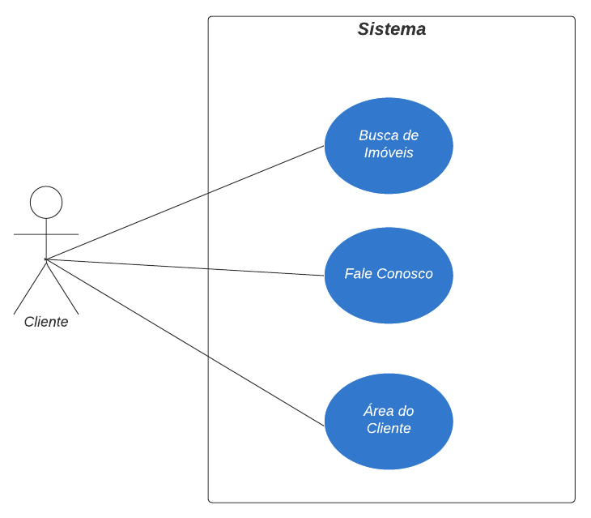

**3. Resultados e Discussão**

Página de início do site, onde são apresentados os imóveis em destaque, com sua descrição, endereço e preço de venda.

Página onde se pode buscar especificamente o tipo de imóvel que deseja, utilizando como parâmetros a localização, o tipo de imóvel (casa, apartamento ou sala comercial) e a faixa de preço.

Página onde se conta um pouco da história da empresa imobiliária, com depoimentos de clientes e uma representação através de imagens ao final sobre os objetivos dela, de deixar o cliente o mais satisfeito possível.

Página que consta a documentação necessária que o cliente precisa apresentar para que se faça a compra ou aluguel dos imóveis disponíveis.

Página de contato, onde o cliente preenche um formulário simples com os dados como nome, e-mail, telefone e envia sua mensagem. Abaixo o endereço, telefone e e-mail da imobiliária. No canto inferior direito há um ícone de chat online, caso o cliente opte por contatar um dos corretores dessa forma.

Área do cliente, onde ele faz cadastro, login, altera seus dados e exclui a sua conta.